Лабораторные работы к экзаменационным билетам по физике 9 класс
Билет №1
Практическая работа «Измерение силы тока, проходящего через резистор, и напряжения на нем, расчет сопротивления проволочного резистора».
Оборудование: источник тока, проволочный резистор, амперметр, вольтметр,
реостат, ключ, соединительные провода.
Ход работы:
1. Соберите электрическую цепь по схеме
2. Замкните цепь, измерьте силу тока в цепи и напряжение на исследуемом проводнике. Результаты измерений занесите в таблицу:

№ опыта | I,А | U, B | R, Ом
1
2
- С помощью реостата измените сопротивление цепи и снова измерьте силу
тока в цепи и напряжение на исследуемом проводнике. Результаты измерений
занесите в таблицу.
- Сопротивление проводника определить по закону Ома: I=U/R, R=U/I. Вычисления занесите в таблицу.
- Определите погрешность измеряемых величин: ΔU = ц.д.V/2; ΔI = ц.д.A/2.
6. Вывод: R =____Oм, сопротивление проводника от силы тока в нём и напряжения на его концах не зависит.

Билет №2
Практическая работа «Измерение силы тока и напряжения на различных участках цепи при последовательном (параллельном) соединении проводников, анализ полученных результатов».
Оборудование: источник тока, 2 резистора, амперметр, вольтметр, ключ, соединительные провода.
Ход работы:
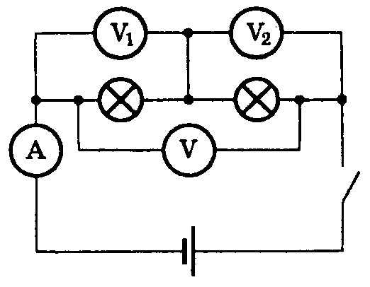
- Соберите электрическую цепь по схеме (см. рис.).
- Замкните цепь, измерьте силу тока в разных участках цепи и напряжение на каждом исследуемом проводнике и напряжение на двух проводниках.
- Используя закон Ома, рассчитайте сопротивление каждого резистора и общее сопротивление проводников. Результаты измерений занесите в таблицу:
I₁ ,А | I₂ ,А | I₃ ,А | U₁ , B | U₂ , B | U_{об} , B | R₁ , Ом | R₂ , Ом | R_{об} , Ом
- Сделайте вывод: Сила тока в разных частях последовательной цепи одинакова. Сумма напряжений на каждом резисторе равна общему напряжению на резисторах, общее напряжение цепи рано сумме сопротивлений участков цепи.

Билет №3
Практическая работа «Измерение силы тока, проходящего через лампочку, и напряжения на ней, расчет мощности электрического тока».
Оборудование: источник тока, электрическая лампа, амперметр, вольтметр, ключ, соединительные провода.
Ход работы:
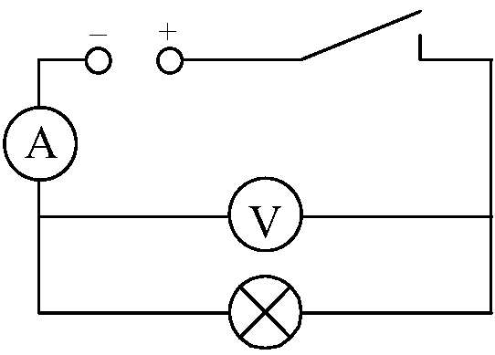
- Соберите электрическую цепь по схеме (см. рис.).
- Замкните цепь, измерьте силу тока и напряжение на электрической лампе.
- Рассчитайте мощность, выделяемую на лампе. Результаты измерений занесите в таблицу:
I ,А | U, B | Р , Вт

- Сделайте вывод: Р = ____Вт. Мощность показывает чему равна работа электрического поля по перемещению единичного электрического заряда за одну секунду.

Билет №4
Практическая работа «Измерение силы тока, проходящего через резистор, и напряжения на нем, построение графика зависимости силы тока от напряжения».
Оборудование: источник тока, реостат, резистор, амперметр, вольтметр, ключ, соединительные провода.
Ход работы:
- Соберите электрическую цепь по схеме (см. рис.).
- Замкните цепь, измерьте силу тока и напряжение на резисторе.
- С помощью реостата измените сопротивление цепи и снова измерьте силу тока в цепи и напряжение на исследуемом проводнике.
- Повторите опыт третий раз. Результаты измерений занесите в таблицу.

I ,А
U , B
- Постройте график зависимости силы тока от напряжения:
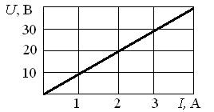

- Сделайте вывод: Сила тока прямо пропорциональна напряжению на резисторе.

Билет № 5.
Практическая работа «Наблюдение магнитного действия постоянного тока. Постановка качественных опытов по исследованию зависимости направления магнитного поля от направления и величины тока».
Оборудование: катушка на подставке, источник постоянного тока, реостат, ключ, соединительные провода, компас, амперметр.
Ход работы:
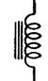
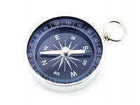
- .
- Соберите схему в соответствии с рисунком
- Замкните цепь, поднесите компас к катушке и определите ее полюса.
- Измените полярность подключения источника тока и амперметра.
- Определите полюса катушки.
- Установите максимальное сопротивление

А

реостата (минимальное значение силы тока). Замкните цепь и отодвиньте компас на расстояние, на котором компас не реагирует на поле катушки.
6. Уменьшите сопротивление реостата до минимального значения (максимальное значение силы тока) и проверьте показания компаса.
7. Заполните таблицу:
Направление тока | Полюс катушки в нижней ее части | Сила тока, А | Расстояние, на котором  компас не реагирует на  магнитное поле катушки
 | N | 0,1 | 2 см
 | S | 0,15 | 1 см
8. Сделайте вывод. Вокруг проводника с током существует магнитное поле, действие которого тем больше, чем больше сила тока в проводнике, а направление поля зависит от направления силы тока.

Билет № 6
Практическая работа «Наблюдения различных способов получения индукционного тока. Постановка качественных опытов по изменению величины и направлению индукционного тока».
Оборудование: электромагнит разборный, катушка - моток, постоянный магнит, миллиамперметр, провода соединительные, источник постоянного тока.
Ход работы:
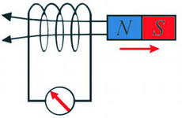
- Соединить катушку-моток с амперметром, вдвигая магнит внутрь катушки, заметить направление индукционного тока, при выдвигании сделать то же самое.
- Проверить, возникает ли индукционный ток, когда магнит покоится относительно катушки.
- Изменить полюс магнита, вдвигаемого в катушку. Заметить направление индукционного тока.
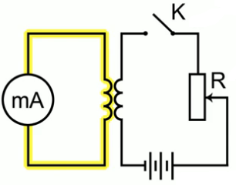
Вывод 1: при изменении магнитного поля, пронизывающего катушку, в ней возникает индукционный ток, направление которого зависит от направления движения магнита и полюса магнита.
4. Изменить скорость движения магнита и отметить влияние этого факта на величину индукционного тока.
5. Увеличить число витков в катушке, взяв катушку разборного магнита и повторить предыдущие опыты.
Вывод 2: индукционный ток прямопропорционален скорости изменения магнитного поля, пронизывающего катушку, и числу витков в ней.
6. Собрать электрическую цепь по рис.2.
7. Замыкая и размыкая ключ, следите за показаниями амперметра.
8. Изменяя силу тока реостатом, следите за показаниями амперметра.
9. Сделайте вывод: Индукционный ток можно получить при относительном движении катушки и магнита, а так же при изменении силы тока в цепи, в том числе при ее замыкании и размыкании.
Билет № 7
Практическая работа «Измерение уменьшения температуры горячей воды (или увеличения температуры холодной воды) при ее смешивании с холодной (с горячей), расчет количества теплоты, которое отдает горячая вода (получает холодная вода)».
Оборудование: калориметр, стакан с холодной и горячей водой, мензурка, термометр.
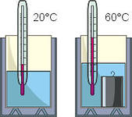
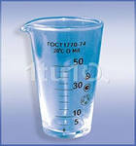
Ход работы:
- С помощью мензурки отмерьте 100 мл холодной воды и перелейте её в калориметр.
- Измерьте начальную температуру холодной воды.
- Отмерьте мензуркой 100 мл горячей воды и перелейте её в калориметр.
- Измерьте температуру холодной воды, после установления теплового равновесия.
- Рассчитайте количество теплоты, полученное при нагревании холодной водой: Q=cm(t₂ –t₁ ).
- Данные запишите в таблицу.
Масса воды  m, кг | Начальная температура воды  t₁, °С | Конечная температура воды  t₂, °С | Удельная теплоемкость воды  c, Дж/кг∙°С | Количество теплоты, полученное водой  Q, Дж
- Сделайте вывод: Температура холодной воды увеличилась на ____°С. При этом холодная вода получила количество теплоты, равное Q= _____Дж.
*** Подобным же образом находится уменьшение температуры горячей воды и рассчитывается количество теплоты, которое отдает горячая вода.

Билет № 8
Практическая работа «Изучение силы трения, возникающей при скольжении деревянного бруска с грузами по горизонтальной поверхности. Постановка качественных опытов по исследованию зависимости силы трения от площади соприкасающихся поверхностей и рода поверхностей».
Оборудование: динамометр лабораторный, трибометр, набор грузов, деревянный брусок, лист бумаги, лоскут ткани.
Ход работы:
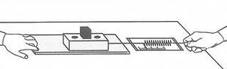
- С помощью установки, изображенной на рисунке, при равномерном движении бруска с грузом, измерьте силу трения скольжения.
- Дважды измените площадь соприкосновения бруска с поверхностью и определите силу трения скольжения.
- Поверх трибометра расположите лист бумаги, а затем лоскут ткани.
- Измерьте в обоих случаях силу трения скольжения.
- Данные занесите в таблицу:
Площадь соприкасающихся поверхностей | Сила трения  F, H | Поверхности соприкосновения | Сила трения  F, H
Большая |  | Дерево
Средняя |  | Бумага
Малая |  | Ткань

- Сделайте вывод: Сила трения скольжения не зависит от площади соприкасающихся поверхностей, зависит от рода соприкасающихся поверхностей.

Билет № 9
Практическая работа «Получение действительного изображения предмета в собирающей линзе. Проверка предположения: при приближении предмета к собирающей линзе на некоторое расстояние его четкое изображение удаляется на такое же расстояние".
Оборудование: собирающая линза, экран, линейка, лампочка на подставке, источник тока, соединительные провода, ключ.
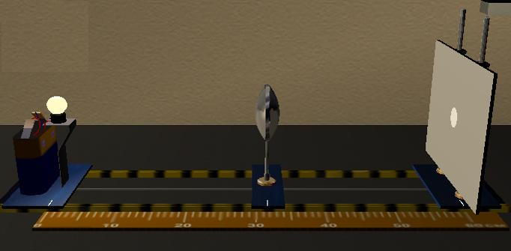
Ход работы:
1. Соберите электрическую схему, последовательно соединив лампу, ключ, источник тока. Установите на одной прямой, лампочку, линзу и экран.
- Перемещая лампу и/или экран добейтесь четкого изображения спирали лампы на экране.
- Измерьте расстояние от предмета до линзы (d₁) и от линзы до изображения предмета (f₁).
- Передвигайте линзу, экран, до тех пор, пока не получите четкого изображения спирали лампы на экране.
- Измерьте расстояние от предмета до линзы (d₂) и от линзы до изображения предмета (f₂).
- Рассчитайте разницу в расстояниях: Δ d = d₁- d₂; Δ f = f₂ - f₁ .
- Заполните таблицу:
Расстояние от предмета  до линзы - d, см | Расстояние от линзы до  изображения предмета – f, см | Разница в расстояниях
Расстояние от предмета  до линзы - d, см | Расстояние от линзы до  изображения предмета – f, см | Δ d, см | Δ f, см
- Сделайте вывод: При приближении предмета к собирающей линзе на некоторое расстояние его четкое изображение удаляется на такое же расстояние.

Билет № 10
Практическая работа «Наблюдение действительных изображений предмета, полученных при помощи собирающей линзы. Постановка качественных опытов по исследованию зависимости размеров изображения и расстояния до него от расстояния до источника света».
Оборудование: собирающая линза, экран, линейка, лампочка на подставке.
Ход работы:
- Установите напротив окна кабинета на одной прямой линзу и экран. Получите на экране действительное изображение окна (дома напротив окна).
- Измерьте расстояние от середины линзы до изображения. Это – фокусное расстояние линзы (F).
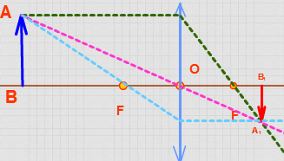
- Соберите электрическую схему, последовательно соединив лампу, ключ, источник тока.
- Установите лампочку: а) за двойным фокусным расстоянием; б) между фокусом и двойным фокусом; в) между фокусом и оптическим центром линзы, каждый раз перемещая экран, получайте чёткое изображение лампочки.
- Составьте характеристики получаемых изображений.
- Заполните таблицу:
F, см | d, см | Вид изображения
 |  | увеличенное | перевернутое | действительное
 |  | уменьшенное | перевернутое | действительное
 |  | увеличенное | прямое | мнимое
- Сделайте вывод: Вид изображения предмета зависит от расстояния от предмета до линзы. Чем больше расстояние, тем меньше изображение предмета.

Билет № 11
Практическая работа «Исследование условий равновесия рычага под действием груза и пружины динамометра. Построение графика зависимости показаний динамометра от расстояния груза до оси вращения».
Оборудование: штатив с муфтой, рычаг, набор грузов, линейка, динамометр.
Ход работы:
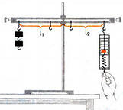
- Уравновесить горизонтально рычаг на штативе.
- На одно плечо рычага подвесить 2 груза по 100г, другое плечо
уравновесить с помощью динамометра.
- Измерить силы и плечи, рассчитать моменты сил: М₁=Р₁∙L₁, М₂=Р₂∙L₂, где Р₁=mg.
- Не меняя положение грузов, дважды измените плечо со стороны динамометра. Измерьте силы, которые показывает в этих случаях динамометр и плечи сил.
- Заполните таблицу:
р₁, н | L₁, м | М₁, Нм | Р₂, Н | L₂, м | М₂, Нм
- Сравнить моменты сил, для поверки правила моментов. Р, Н
- Постройте график зависимости силы Р₂ (L ₂):

0 L, м
- Сделайте вывод: Рычаг находится в равновесии, если момент силы, действующей по часовой стрелке, равен моменту силы действующей против часовой стрелки. Чем больше сила, тем меньше ее плечо при равных моментах сил.

Билет № 12
Практическая работа «Измерение удлинения пружины от веса груза, подвешенного к ней. Построение графика зависимости удлинения пружины от веса груза».
Оборудование: штатив лабораторный, пружина с держателем, набор грузов, линейка.
Ход работы:
- Соберите установку по рисунку 1. Измерьте длину пружины – L₀.
- Подвесьте к пружине второй груз массой 100г и измерьте длину пружины – L.
- Повторите опыт три раза.
- Запишите данные в таблиц:
Масса груза – m, кг | 0,1 | 0,2, | 0,3
Вес груза – Р, Н | 1 | 2 | 3
Удлинение пружины – х=│L-L₀│, м
- Постройте график зависимости удлинения пружины от веса груза, подвешенного к ней
х, см

- Сделайте вывод: При увеличении веса груза,
подвешенного к пружине, удлинение пружины
линейно возрастает. 0 Р, Н

Билет №13
Практическая работа «Проверка предположения: при увеличении массы груза пружинного маятника в 4 раза период его колебаний увеличивается в 2 раза».
Оборудование: штатив лабораторный, пружина с держателем, набор грузов, секундомер.
Ход работы:
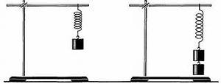
- Собрать установку, представленную на рисунке, подвесив к пружине груз массой 50г.
- Отведите груз на 3-5см от положения равновесия и измерьте время N=20 полных колебаний.
- Рассчитать период колебаний по формуле: Т₁= t₁/N.
- Подвесьте к пружине груз массой 200г.
- Отведите груз на 3-5см от положения равновесия и засеките время N=20 колебаний.
- Рассчитать период колебаний по формуле: Т₂= t₂/N. Результаты занесите в таблицу:
№ | Масса груза - m, кг | Время колебаний – t, c | Период колебаний – T,с | Отношение масс грузов – m₂/m₁ | Отношение периодов – T₂/T₁
1 | 0,05
2 | 0,2
- Сделайте вывод: Период колебаний пружинного маятника зависит от массы тела, подвешенного к пружине: при увеличении массы колеблющегося тела в 4 раза, период колебаний увеличивается в 2 раза, т.е. T~√m.

Билет №14
Практическая работа «Измерение фокусного расстояния и расчет оптической силы собирающей линзы».
Оборудование: собирающая линза, экран, линейка.
Ход работы:
- Установите собирающую линзу вдали от освещённого окна, а за ней поставьте экран.
- Перемещая экран, добейтесь чёткого изображения рамы окна или дома, стоящего напротив окна, на экране, оно лежит в фокальной плоскости, проходящей через фокус F перпендикулярно главной оптической оси.
- Измерьте линейкой кратчайшее расстояние между линзой и экраном – это фокусное расстояние собирающей линзы.
- Рассчитайте оптическую силу линзы: D= 1/F.
- Сделайте вывод: Изображение удаленного источника получается в фокусе собирающей линзы, F = ____м, D= _____ дптр.

Билет № 15
Практическая работа «Наблюдение явления испарения жидкости. Постановка качественных опытов по исследованию зависимости скорости испарения от площади поверхности жидкости и рода жидкости».
Оборудование: 2 одинаковых стакана, сосуды с водой и летучей жидкостью, пипетка, полиэтиленовая плёнка и пористая бумага.
Ход работы:
- Сделать пипеткой одинаковые капли на полиэтиленовой плёнке и пористой бумаге. Проследите за испарением.
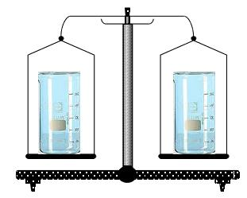
- Сделайте вывод: На бумаге вода испаряется быстрее, т. к. площадь поверхности жидкости на ней больше, чем на полиэтиленовой пленке.
- На весах уравновесить стаканы с одинаковым количеством воды и летучей жидкости (спирт), через некоторое время равновесие нарушается.
- Сделайте вывод: Спирт испаряется быстрее, следовательно, испарение зависит от рода жидкости.

Билет № 16
Практическая работа «Измерение веса тела в воздухе и веса тела, полностью погруженного в жидкость, расчет силы Архимеда»
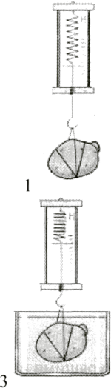
Оборудование: динамометр, тело, стаканы с водой.
Ход работы:
- Прицепить к динамометру тело и измерить вес тела в воздухе (Р₀).
- Опустить тело в воду, измерить вес тела в воде (Р).
- Рассчитать значение силы Архимеда: F_{A}= Р₀ – Р.
- Заполните таблицу:
Вес тела |  | Сила Архимеда  F_{A}, Н
в воздухе Р,Н | в воде Р, Н | Сила Архимеда  F_{A}, Н

- Сделайте вывод: Сила Архимеда F_{A} = _____Н, она равна весу жидкости в объеме тела.

Билет №17
Практическая работа «Проверка предположения: при увеличении длины нити нитяного маятника в 4 раза период его колебаний увеличивается в 2 раза».
Оборудование: штатив лабораторный с лапкой, шарик на нити, секундомер, измерительная лента.
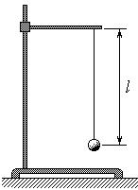
Ход работы:
- Соберите установку, изображенную на рисунке (длина нити –25см)
- Отведите груз на 3-5см от положения равновесия и измерьте время N=20 полных колебаний.
- Рассчитайте период колебаний маятника по формуле: Т₁= t₁/N.
- Измените длину нити, увеличив ее в 4 раза.
- Повторите опыт п.2 и рассчитайте период колебаний маятника: Т₂= t₂/N.
- Запишите данные в таблицу:
№ | Длина нити - L, м | Время колебаний – t, c | Период колебаний – T,с | Отношение длин нитей – L₂/L₁ | Отношение периодов – T₂/T₁
1 | 0,25
2 | 1
- Сделайте вывод: С увеличением длины нити маятника в 4 раза его период колебаний возрастает в два раза, т.е. T~√L.

Билет № 18
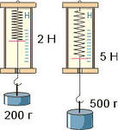
Практическая работа « Измерение силы упругости и удлинения пружины, расчет жесткости пружины».
Оборудование: штатив с лапкой, динамометр лабораторный, линейка, набор грузов
Ход работы:
- Укрепите динамометр в лапке штатива.
- Прикрепите к динамометру по очереди 1, 2, 3, груза по 100г, каждый раз измеряя удлинение пружины.
3. Результаты измерений запишите в таблицу:
Сила упругости – F, H | 1 | 2 | 3
Удлинение пружины – х, м
- По результатам измерений постройте график зависимости силы F,Н
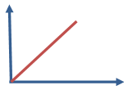
упругости от удлинения:
4. Используя закон Гука определите по графику жёсткость пружины.
5. Сделайте вывод: к =____ Н/м, жесткость зависит от материала пружины, ее размеров и формы, не зависит от удлинения и действующей силы.
0 х, м
Билет № 19
Практическая работа «Измерение пути и времени при равномерном движении тела, построение графика зависимости пути от времени».
Оборудование: установка на магнитной подушке для изучения механических явлений, секундомер, тележка на магнитной подушке.
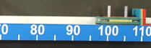
Ход работы:
- Соберите установку, изображенную на рисунке. Один край установки приподнимите на несколько сантиметров, добейтесь, чтобы тележка двигалась равномерно по доске.
- Измерьте время, за которое тележка проходит 20см, 40см, 60см.
- Заполните таблицу:
Расстояние, пройденное тележкой – S, м | 0,2 | 0,4 | 0,6
Время движения – t, с
- Постройте график зависимости пути, пройденного телом, от времени.
S, м

0 t,с
- Сделайте вывод: При равномерном движении тела путь прямопропорционален времени движения тела.

Билет № 20
Практическая работа «Измерение разности температур сухого и влажного термометров и определение относительной влажности воздуха».
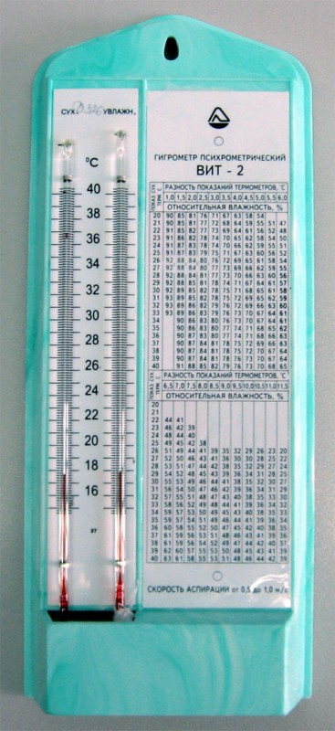
Оборудование: 2 термометра, стакан с водой комнатной температуры (или психрометр с таблицей).
Ход работы:
1. Измерить термометром температуру воздуха в помещении.
2. С помощью психрометра измерить показания «влажного» термометра
3. Определить разность показаний «сухого» и «влажного» термометров и по таблице психрометрической определить относительную влажность воздуха в
помещении.
4. Заполните таблицу:
Температура «сухого»  термометра | Температура «влажного» термометра | Разность  температур | Относительная влажность воздуха
5. Сделайте вывод: Относительная влажность воздуха φ=____%, это значит, что в воздухе находится ____% водяных паров от максимально возможного.
Билет №21
Практическая работа «Измерение времени соскальзывания бруска по наклонной плоскости при малом ее наклоне и пройденного пути, расчет ускорения равноускоренного движения».
Оборудование: штатив с лапкой, желоб, металлический шарик, измерительная лента, груз, секундомер.
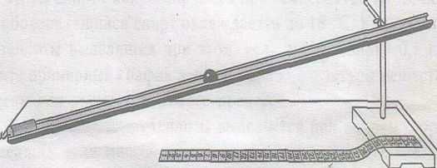
Ход работы:
- Соберите установку в соответствии с рисунком. Высота наклона не должна превышать 15см.
- Измерьте длину наклонного желоба от места начала движения шарика до груза.
- Измерьте время движения шарика по наклонному желобу
- Рассчитайте ускорение движения шарика: а = 2S/t².
- Заполните таблицу:
Путь, пройденный шариком  S, м | Время движения шарика  t, с | Ускорение движения шарика  а, м/с²
- Сделайте вывод: Ускорение шарика равно а = ___м/с². Ускорение показывает на сколько изменяется скорость тела за единицу времени.

Билет №22
Практическая работа «Измерение силы, необходимой для равномерного подъема бруска по наклонной плоскости, и пройденного пути, расчет работы этой силы».
Оборудование: штатив с лапкой и муфтой, трибометр, динамометр, измерительная лента, брусок.
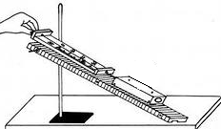
Ход работы:
- Собрать установку по рисунку и измерить длину наклонной плоскости - S.
- Динамометром измерить силу, необходимую для равномерного подъема бруска по наклонной плоскости - F.
- Рассчитайте работу силы F: А= F∙S.
- Заполните таблицу:
Длина наклонной плоскости S, м | Приложенная сила  F, Н | Работа по подъему тела  А, Дж
- Сделайте вывод: Работа силы по равномерному подъему бруска по наклонной плоскости А = ____Дж.

Билет №23
Практическая работа «Измерение объема твердого тела и его массы. Расчет плотности вещества, из которого оно изготовлено».
Оборудование: весы с гирьками, мензурка с водой, твёрдое тело.
Ход работы:
- Измерьте массу тела на рычажных весах.
- С помощью мензурки измерьте начальный объём воды V₀.
- Опустите в мензурку тело и по разнице объемов воды определите объем тела: V_{т}= V - V₀.
- Определить плотность вещества: ρ = m/V_{т}.
- По справочным таблицам определить вещество, из которого изготовлено тело.
- Сделайте вывод: Плотность данного вещества равна ρ=___ кг/м³, это значит, что __________________ объемом 1 м³ имеет массу ___ кг.
^{название вещества}
Билет № 24
Практическая работа «Измерение силы трения, возникающей при скольжении бруска по горизонтальной поверхности, при различных давлениях бруска на стол, построение графика зависимости силы трения от силы давления».
Оборудование: динамометр лабораторный, трибометр, набор грузов, брусок.
Ход работы:
- Соберите установку в соответствии с рисунком. Динамометром, при равномерном движении бруска, определите силу трения.
- Подвесьте брусок и груз к динамометру и определите вес тел.
- Нагружая брусок одним, двумя, тремя грузами, каждый раз измеряем силу трения и вес в соответствии с пунктами 1,2.
F_{тр}, Н

0 Р,Н
4. Результаты измерений занесите в таблицу:
F_{тр}, Н
P, Н
- Постройте график зависимости силы трения от силы давления
- Сделайте вывод: Сила трения линейно зависит от силы нормального давления тела на опору.

Билет № 25
Практическая работа «Шарик скатывается с желоба, установленного на некоторой высоте над землей, и летит горизонтально. Проверка предположения: при увеличении высоты, с которой брошен шарик, в 2 раза дальность полета увеличивается в 2 раза. (Начальная скорость шарика не меняется при изменении высоты подъема желоба.)».
Оборудование: штатив с лапкой, наклонный желоб, металлический шарик, лист копировальной и белой бумаги, измерительная лента.
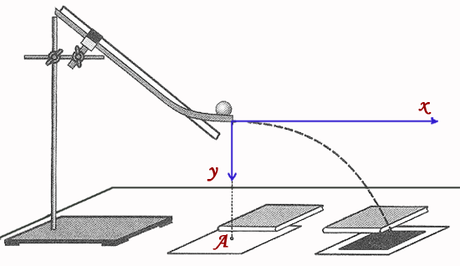
Ход работы:
Н
L
- Соберите установку в соответствии с рисунком. Измерьте начальную высоту падения шарика Н₁.
- Отпустите шарик без начальной скорости, измерьте дальность полета L₁.
- Измените высоту падения шарика в два раза (Н₂) и вновь определите дальность полета шарика (L₂).
- Запишите данные в таблицу:
Высота падения  шарика Н, м | Дальность полета  L, м | Отношение Н₂/ Н₁. | Отношение L₂/ L₁.
- Сделайте вывод: При увеличении высоты, с которой брошен шарик, в 2 раза дальность полета возрастает в 1,4 раза, т.е. L~√Н.

Использованные материалы:
- http://www.vixri.ru/d/Laboratornye%20raboty(GIA).%20Fizika.%209%20kl.pdf
- http://images.yandex.ru

Рекомендации по оформлению лабораторных работ
